2024年温州大学生医保和惠民保政策答疑

一、2024年温州大学生医保政策相关问题？
1.2024年温州大学生医保参保对象是哪些？
答：本市大中专院校（含技校）在册学生。
2.2024年温州大学生医保缴费标准是多少？
答：2024年大学生医保缴费标准为每人220元，其中个人缴纳70元，财政补助150元。(我校由学校统一办理和出资。)
本市最低生活保障家庭成员、特困供养人员、最低生活保障边缘家庭成员、持《中华人民共和国残疾人证》的残疾人、孤儿、困境儿童及县级以上政府规定的其他资助参保对象，其居民医保的个人缴费部分，由财政予以全额补助。
3、参保缴费及待遇享受时间是什么时候？
答：大学生集中参保缴费时间为2023年9月1日-10月31日，待遇享受期为2024年全年。
4.如何查询个人参保状态？未参保的怎么办理？
答：大学生可以下载浙里办APP搜索“浙里医保”，在“我要查询”中查询，或下载国家医保服务平台APP在首页的“个人参保信息”中查询参保状态。同时，可在支付宝APP中搜索“浙里医保”，在“我要查询”中查询。如查询结果已参保的，保费由学生自主缴纳的则可以直接通过税务缴费渠道进行缴费；如查询结果未参保的，由学校统一办理温州大学生医保参保手续后再缴费。
5.温州大学生医保如何缴费？
答：2024年已参保温州大学生医保的，保费由学生自主缴纳的，通过微信、支付宝扫一扫右图二维码或搜索“浙江税务社保缴费”，在“社保费缴纳”模块，可以为自己或帮他人缴纳社保。证件类型不是居民身份证的学生可选择“其他证件缴费”。
保费由学校统一出资的，由各学校统一办理。(我校由学校统一办理和出资。)
6.已参加温州大学生医保的大学生在定点医药机构如何就医结算？
答：已参保的大学生可通过社会保障卡或通过医保电子凭证直接刷卡结算。港澳台及外籍学生凭有效身份证件办理参保手续后，可申领社会保障卡，就医时可通过社会保障卡直接刷卡结算。
7.温州大学生医保普通门诊医疗费结算待遇?
答：一个医保年度内，参保人员符合基本医疗保险规定范围的门诊费用，按以下规定支付：
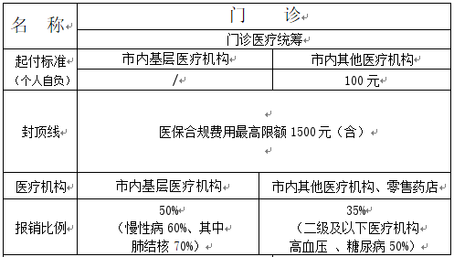
8.温州大学生医保住院医疗费结算待遇?
答：一个医保年度内，参保人员发生的符合基本医疗保险
规定范围的住院医疗费用（含特殊病种门诊，下同），按以下规
定执行：
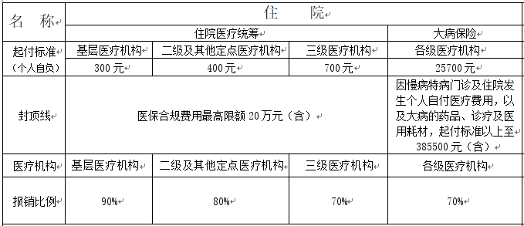
二、2023年温州市大学新生，大学生医保该怎么办理呢？
9.大学新生没有在老家参加城乡居民医保，进入大学后想要参加2023年度温州大学生医保，该怎么办？
答：作为2023年的大学新生，属于2023年度大学生医保的新增参保人员，可由学校统一办理大学生医保参保手续。在集中参保期内完成大学生医保参保缴费后，2023年度大学新生医保待遇享受时间为2023年9月1日至2023年12月31日。
10.大学新生已经在老家参加了城乡居民医保，应如何办理2023年度温州大学生医保的参保手续呢？
答：根据全省统一城乡居民参保登记管理业务规则，2023年的大学新生已存在其他地区城乡居民有效参保状态（即正常参保缴费），本年度不予办理城乡居民（含大学生医保）参保登记。因此，已在老家参保的大学新生无需办理2023年度大学生医保参保手续。
11.大学新生2023年度无需办理大学生医保参保手续，但希望参加2024年温州大学生医保，该怎么办？
答：下一年度的温州大学生医保参（续）保工作由各高校统一在上一年度9月至10月开展。比如，2023年9月至10月可办理2024年度大学生医保参（续）保手续，完成参保缴费后，待遇享受时间为2024年的1月1日至12月31日。
在集中征缴期间（2023年9-10月），办理下一年度大学生医保参保登记时，如原参保地存在本年度城乡居民医保有效参保状态（即正常参保缴费），经参保人或申请人确认后，自动将原参保地的参保状态变更为停保。本年度的医保待遇在原参保地，下一年度的医保待遇在新参保地。如果原参保地当前年度和下一年度都缴费了，要求先办理停保再变动参保关系，不能直接在新参保地参保。
三、2023年要大学毕业了，大学生医保怎么办？
12.毕业后还能享受大学生医保待遇吗？如何享受？
答：2023年大学毕业生由高校统一办理停保或由医保部门批量停保。停保后，如2023年未在其他统筹区参保，大学生医保待遇可延续至2023年12月31日。
13.毕业后工作要参加职工医保，需要办理温州大学生医保的停保手续吗？
答：因2023年大学毕业生停保业务由高校统一办理或由医保部门批量办理。如统一停保前，毕业生需在省内任一统筹区参加职工医保的，用人单位办理职工参保登记时，经参保人或申请人确认后，可自动将原参保统筹区的大学生医保参保状态变更为停保，并在新参保统筹区办理职工参保登记；毕业生在省外需参加医保的，请先与学校确认及时办理温州大学生医保停保手续，以免省外无法参保。
四、“浙里惠民保·温州益康保”参保相关问题？
14.参加了大学生医保后，有没有必要参加“温州益康保”？
答：有必要，“温州益康保”是我市唯一一款由政府主导的公益普惠全民健康补充医疗保险，参保覆盖面广，不设投保条件，旨在减轻人民群众看病负担，筹措的保费必须有92%用于理赔，最大限度惠及群众。我们坚持“有病得保障、无病作慈善”的理念，鼓励在校学生同步参加“温州益康保”学生版（50元/年）,切实防范因病致贫返贫风险。
15.“温州益康保”如何参保缴费？
答：“温州益康保”与大学生医保同期开放参保，在校学生需先参保大学生医保，才能投保温州益康保。在完成大学生医保参保缴费后，打开微信，扫描右侧二维码进入“温州益康保公众号”，点击“我要投保”，按提示填写缴费人和参保人信息，完成缴费投保。
可使用医保个人账户历年结余金额为本人及直系亲属（父母、配偶、子女）投保。
16.“温州益康保”有什么保障内容？
答：“温州益康保”不设疾病限制条件，总保额150万，待遇享受期为2024年全年，保障待遇按以下规定执行：

序号 | 保障责任 |  | 起付线 | 给付 比例 | 保额
责任一 | 住院和特病门诊治疗费用保障 | 被保险人按规定在医保定点医疗机构住院或特殊病种门诊治疗期间发生的医疗费用。1.符合基本医保、大病保险保障范围且经基本医保、大病医保、医疗救助及公务员医疗补助报销后的个人负担费用。2.自费药品、诊疗、材料费用。（以清单为准） | 1.3  万元 | 1.3-3万元10%；  3-5万元20%；  5万元以上，50% | 75  万元
 |  | 对困难群众政策倾斜，赔付起付线减半、不设封顶线，动态拓展纳入高频高发病组。
责任二 | 特殊病种高额或创新药品及罕见病专项保障 | 1.被保险人按规定在二级公立定点医疗机构和三级定点医疗机构就诊后由具有该类疾病诊疗资质的指定医师根据说明书适应症及用量开具药品处方，并在本保险指定药店购买高额自费特殊药品。单个自费特殊药品年治疗费用在15万元以内的部分纳入本保险赔付范围。 | 1万元 | 60% | 75  万元
 |  | 2.经指定罕见病诊断医院确诊，并购买罕见病用药。（罕见病年度支付限额10万元）
备注：责任一市外就医的合规费用按60%纳入起付线。
17.参加“温州益康保”后怎么报销？
答：参保人员凭社会保障卡或医保电子凭证在省内医保联网定点单位直接刷卡结算，实现大学生医保、温州益康保“一站式”刷卡结算，不需要到医保经办机构办理报销。在省外医保定点医院的住院和特病门诊治疗费用需要到医保经办机构办理报销。

